Протидія булінгу в освітньому середовищі:
нормативний та практичний аспекти

18 грудня 2018 року, під час пленарного засідання Верховної Ради України 228 голосами народних депутатів було прийнято в цілому Закон України «Про внесення змін до деяких законодавчих актів України щодо протидії булінгу». Одне із основних завдань цього закону — сприяти впровадженню антибулінгових методик в освітньому середовищі, а також протидіяти цькуванню й захищати осіб, які постраждали внаслідок булінгу.

Перелік основних нормативних документів щодо протидії насильству та булінгу
Конвенція ООН про права дитини https://zakon.rada.gov.ua/laws/show/995_021
Конституція України https://zakon.rada.gov.ua/laws/show/254%D0%BA/96-%D0%B2%D1%80
Цивільний кодекс України https://zakon.rada.gov.ua/laws/show/435-15
Кодекс України про адміністративні правопорушення https://zakon.rada.gov.ua/laws/show/80731-10
Кримінальний кодекс України https://zakon.rada.gov.ua/laws/show/2341-14
Закон України “Про охорону дитинства” https://zakon.rada.gov.ua/laws/show/2402-14
Закон України «Про запобігання і протидію домашньому насильству» від 07 грудня 2017 року № 2229-VIII https://zakon.rada.gov.ua/laws/show/2229-19
Закон України “Про освіту” від 5 вересня 2017 року № 2145-VIII (Відомості Верховної Ради України, 2017 р., № 38-39, ст. 380) https://zakon.rada.gov.ua/laws/show/2145-19
Закон України “Про внесення змін до деяких законодавчих актів України щодо протидії булінгу (цькуванню)” від 18 грудня 2018 року № 2657-VIII https://zakon.rada.gov.ua/laws/show/2657-19/print
Постанова Кабінету Міністрів України від 22 серпня 2018 р. № 658 «Про затвердження Порядку взаємодії суб’єктів, що здійснюють заходи у сфері запобігання та протидії домашньому насильству і насильству за ознакою статі» https://zakon.rada.gov.ua/laws/show/658-2018-%D0%BF
Наказ Міністерства освіти і науки України № 1047 від 02 жовтня 2018 року “Про затвердження Методичних рекомендацій щодо виявлення, реагування на випадки домашнього насильства і взаємодії педагогічних працівників з іншими органами та службами” https://mon.gov.ua/ua/npa/pro-zatverdzhennya-metodichnih-rekomendacij-shodo-viyavlennya-reaguvannya-na-vipadki-domashnogo-nasilstva-i-vzayemodiyi-pedagogichnih-pracivnikiv-iz-inshimi-organami-ta-sluzhbami
Лист Міністерства освіти і науки України №1/11-881 від 29.01.2019 «Рекомендації для закладів освіти щодо застосування норм Закону України «Про внесення змін до деяких законодавчих актів України щодо протидії булінгу (цькуванню)» від 18 грудня 2018 року № 2657-VIII»
https://drive.google.com/open?id=1_Xf7wZykz2hhSTfKwrKUKsqjqFM_2YSf
Лист Міністерства освіти і науки України від 27.06.2019 № 1/9-414 «Деякі питання створення у 2019/2020 н.р. безпечного освітнього середовища, формування в дітей та учнівської молоді ціннісних життєвих навичок» https://imzo.gov.ua/2019/07/02/lyst-mon-vid-27-06-2019-1-9-414-deiaki-pytannia-shchodo-stvorennia-u-2019-2020-n-r-bezpechnoho-osvitn-oho-seredovyshcha-formuvannia-v-ditey-ta-uchnivs-koi-molodi-tsinnisnykh-zhyttievykh-navychok/
Лист Міністерства освіти і науки України від 18.07.2019 № 1/9-462 «Про пріоритетні напрями роботи психологічної служби у системі освіти на 2019-2020 н.р.»
https://imzo.gov.ua/2019/07/19/lyst-mon-vid-18-07-2019-1-9-462-pro-priorytetni-napriamy-roboty-psykholohichnoi-sluzhbi-u-systemi-osvity-na-2019-2020-n-r/

Перелік організацій, які займаються проблемами булінгу в Україні
https://mon.gov.ua/ua/osvita/zagalna-serednya-osvita/protidiya-bulingu/orgaizaciyi-yaki-zajmayutsya-pitannyami-buingu-v-ukrayini

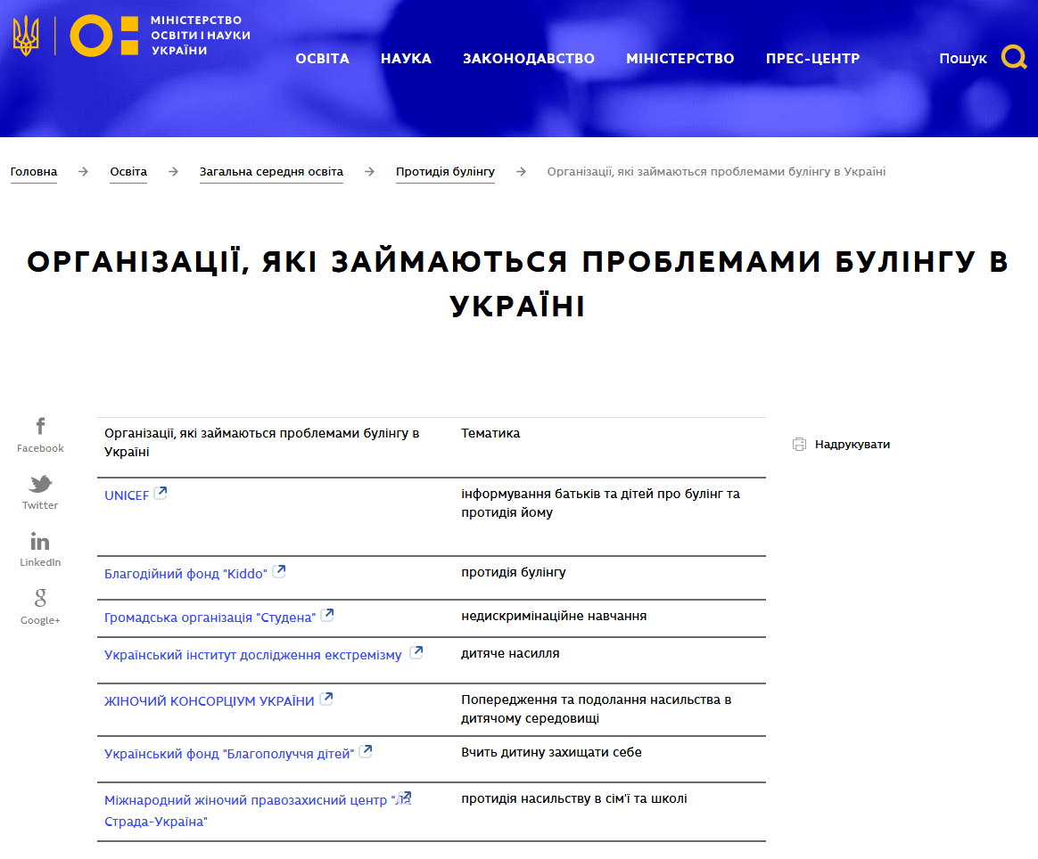

Упорядник: Тетяна Войцях, завідувач навчально-методичного центру психологічної служби КНЗ «Черкаський ОІПОПП Черкаської обласної ради»

